附件4：
7月14、15、16日公务员面试地点
交通导引图

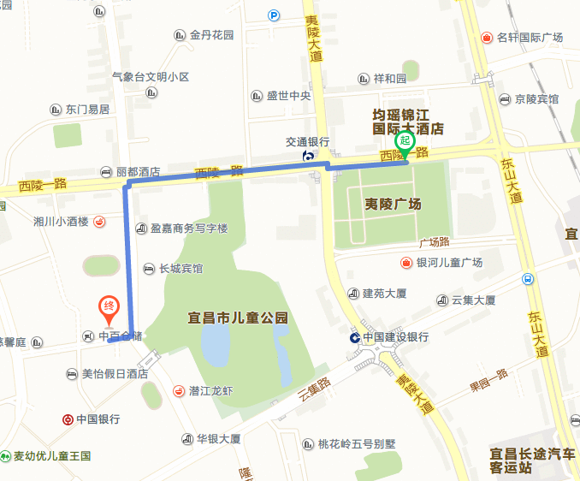

面试地点：宜昌市第四中学
地址：宜昌市西陵区四新路2号。
交通路线：宜昌东站乘坐B1路公交车在古佛寺站下车就近到达，或乘坐出租车直接到达；市内B6路、B20路、25s路、B34路公交车在古佛寺站下车就近到达。

